  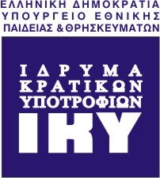 | 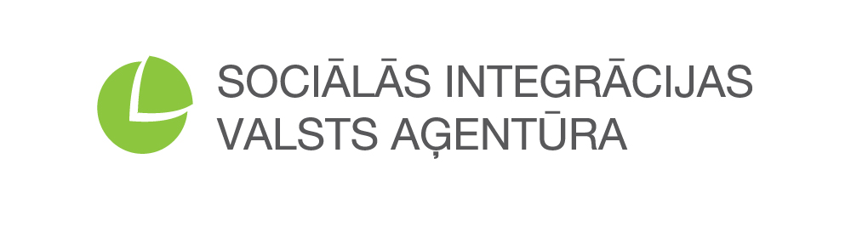  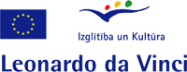 |  | 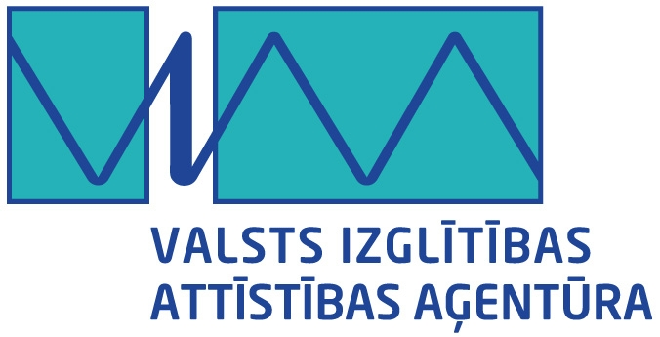

Eiropas Kopienas Mūžizglītības programmas
Leonardo da Vinci apakšprogrammas

s a g a t a v o š a n a s v i z ī t e s
projekts

Līguma Nr. LLP-LdV-PV-2009-LV-424

Projektu īsteno: Sociālās integrācijas valsts aģentūra (SIVA)

Projekta finansējums: 1000 EUR

Īstenošanas laiks: 2008.gada 19.novembris – 2009.gada 31.marts

Projekta ietvaros tika apmeklēts kontaktseminārs Krētā, Grieķijā. Semināra gaitā tika izstrādātas sekojošas projektu idejas:

- Projektā „Profesionālās un vidējās izglītības sistēmas pilnveide personām ar zemu izglītības līmeni” plānotās aktivitātes un uzdevumi - profesionālās un vidējās izglītības mācību metožu pilnveide un atbalsta sistēmas izveide personām ar zemu izglītības un prasmju līmeni. Projektā plānots iesaistīt SIVA profesionālās rehabilitācijas speciālistus, Vācijas Pieaugušo izglītības centru, Krētas profesionālās tālākizglītības centru, Radvilišķu profesionālās rehabilitācijas centru, Horvātijas profesionālās izglītības un apmācības aģentūru. Projektu plānots sagatavot un iesniegt 2010.gadā.

- Lai partnerības ietvaros varētu apgūt citu valstu pieredzi IKT apmācības un pielietošanas jomā, tiks izstrādāts projekts personu ar funkcionāliem traucējumiem profesionālās izglītības kvalitātes uzlabošanai, attīstot e-resursu un e-mācību vides pielietošanu. Kā potenciālos partnerus projektā plānots iesaistīt Tallinas universitāti, Kauņas tehnoloģiju universitāti, Polijas IT skolu asociāciju. Projektu plānots sagatavot un iesniegt 2010.gadā.

